Homework CH6 心得報告

班級：電子一乙

學號：111360231

姓名：呂佳家

**讀書會：**

組員：111360202廖儀珺、111360231呂佳家、111360236謝子涵

時間：12/14(3hr)

地點：線上GOOGLE MEET

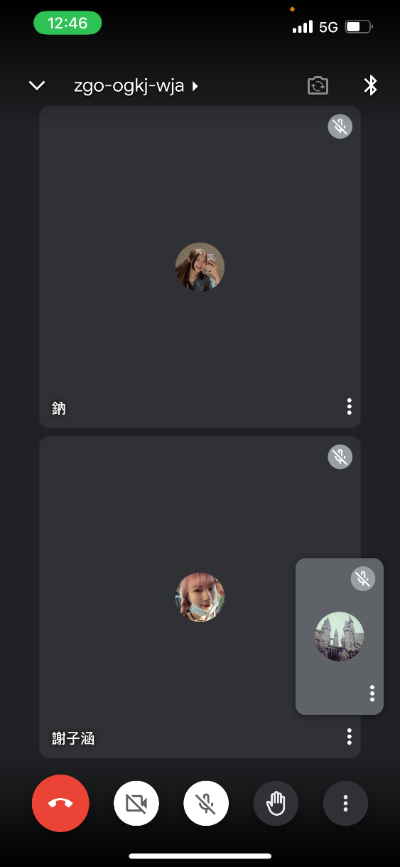照片：

**心得：**

這次的作業複習了之前教過的流程圖，於是我搭配的之前高中用過的軟體完成這次的作業。再來就是這是我第一次實際使用結構來寫程式，之前高中只談過概念。這次我學到結構可以說是能儲存不同資料型態的陣列，雖然它不是陣列，但可以達到類似的效果，更有效的管理資料。也學習到如何存取結構內的數值。

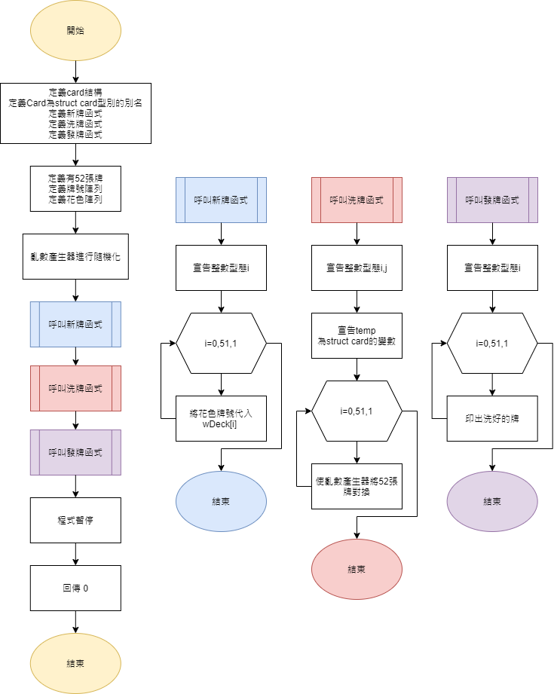**P10-9(Fig 10.3)流程圖:**

**HW05第7題與P10-9(Fig 10.3)的不同之處：**

|  |  |  |
| --- | --- | --- |
|  | HW05 第7題 | P10-9(Fig 10.3) |
| 儲存牌的方式 | 4*13的二維陣列 | 結構內包含指標陣列 |
| 洗牌方式 | 將陣列填入1~52數值(紀錄發牌順序) | 直接亂數對調結構陣列 |
| 發牌方式 | 依照填入順序對應牌號及花色發牌 | 直接依結構陣列順序發牌 |
| 速度比較 | 慢 | 快 |

**GitHub程式連結：**[**https://github.com/111360231/111360231_HW6-12.15-**](https://github.com/111360231/111360231_HW6-12.15-)

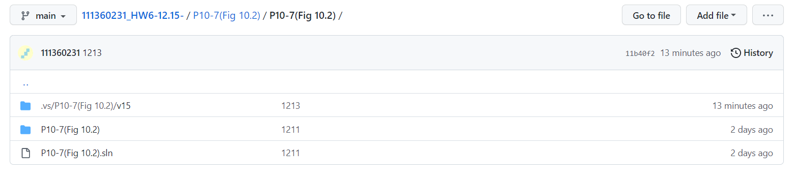**GitHub截圖：**